- Массасы m кішкентай шармен массасы M және ішінде сфералық қуысы бар үлкен шардың F өзара тартылу күшін табыңдар.

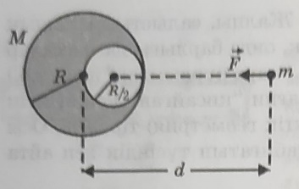

- Жерді біртекті шар деп санап, Жердің центріне дейін жететін радиал шахтадағы еркін түсу үдеуінің қалай өзгеретінін табыңдар.

